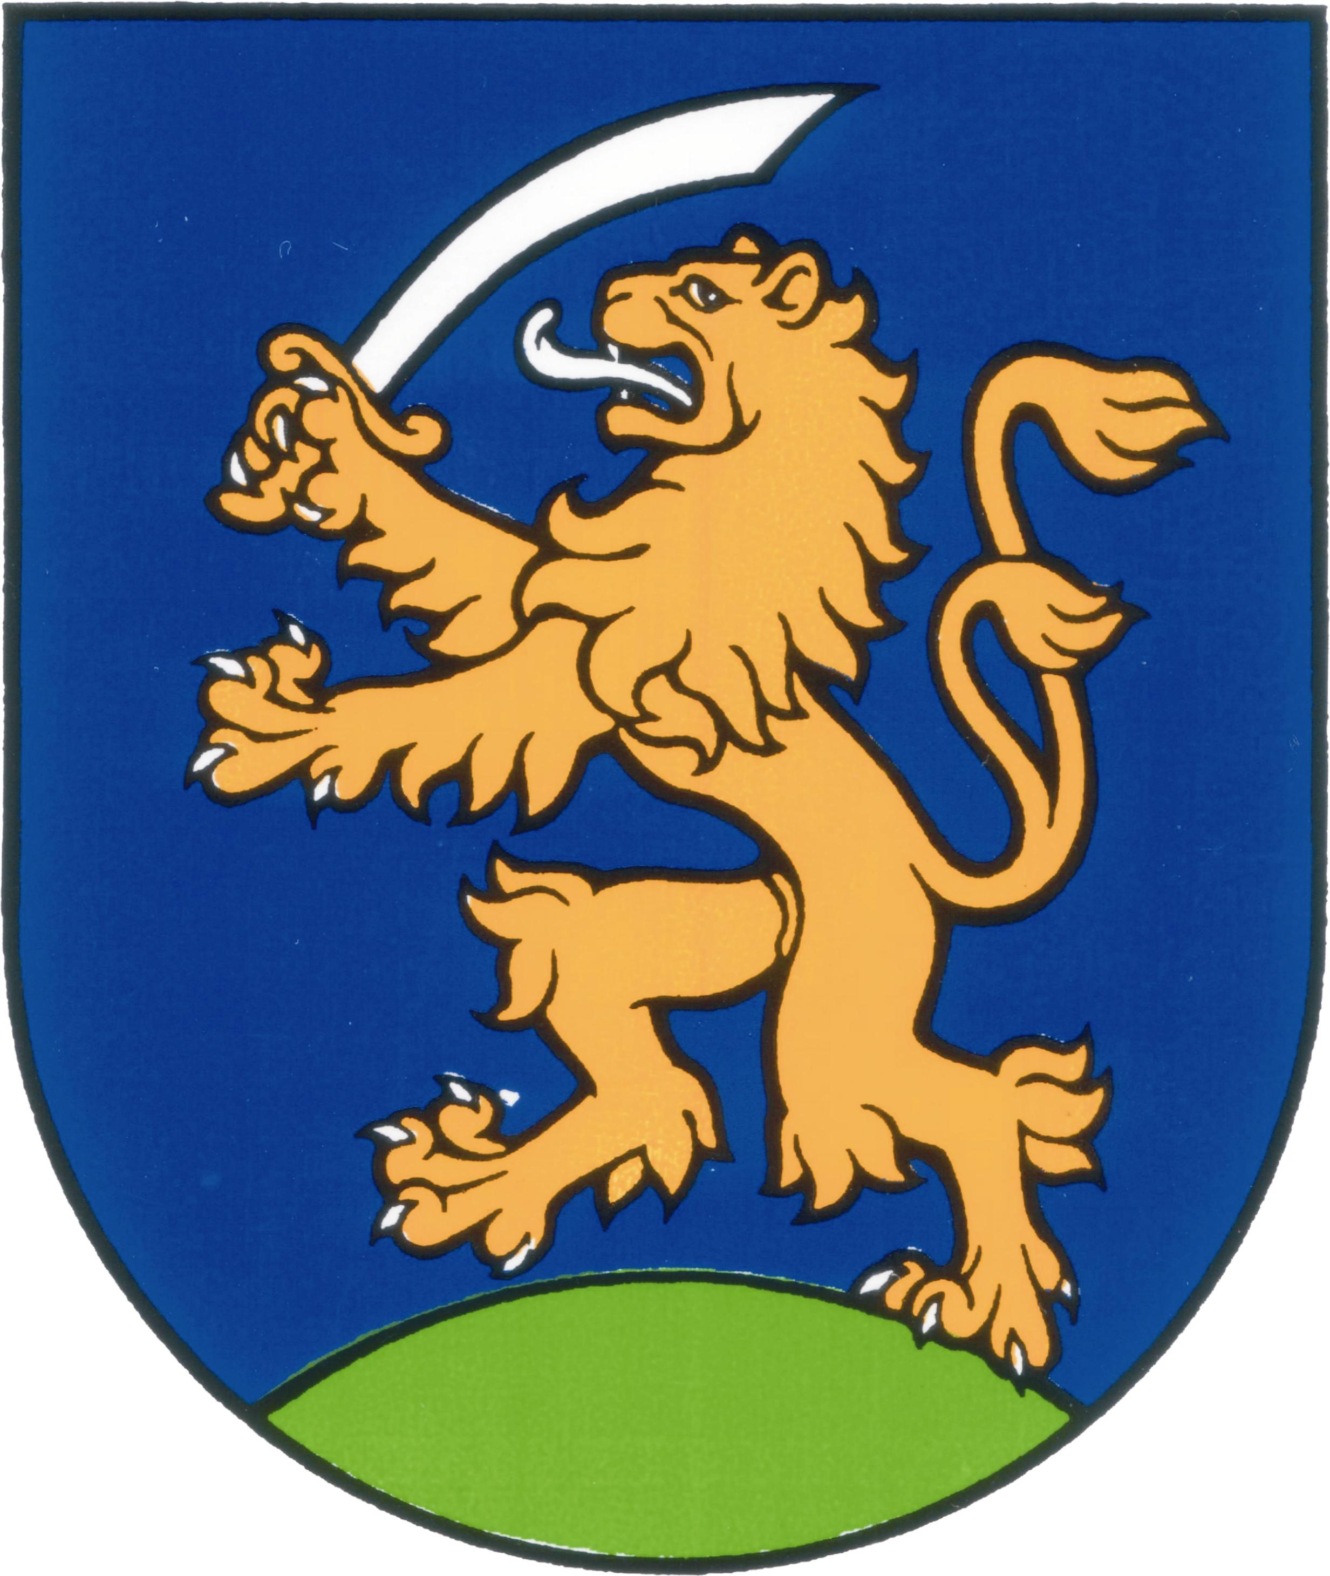
Mestská časť Bratislava - Rusovce
Vývojová 8, 851 10 Bratislava 59

Žiadosť o posúdenie odkázanosti na sociálnu službu
1.Žiadateľ
Meno a priezvisko: .................................................................................................................
Rodné priezvisko (u žien): .....................................................................................................

2. Dátum narodenia: .................................................................................................................
Adresa pobytu: ......................................................................................................................

3. Bydlisko ................................................................................... PSČ .....................................
Telefón ..................................................... E-mail .................................................................

4. Štátne občianstvo: ............................... Číslo obč. preukazu: .............................................

5. Rodinný stav (hodiace sa zaškrtnite):
Slobodný (á) | □
Ženatý | □
Vydatá | □
Rozvedený (á) | □
Ovdovený (á) | □

6. Ak je žiadateľ dôchodca:
Druh dôchodku:
Výška dôchodku:

7. Druh sociálnej služby, na ktorú má byť
fyzická osoba posúdená (hodiace sa zaškrtnite):
Opatrovateľská služba | □
Zariadenie pre seniorov | □
Zariadenie opatrovateľskej služby | □
Prepravná služba  Denný stacionár  - zaškrtnúť len jeden druh sociálnej služby | □  □

8. Žiadateľ býva (hodiace sa zaškrtnite):
Vo vlastnom dome | □
Vo vlastnom byte | □
V podnájme | □
Počet obytných miestností .......................................................................................................
Počet členov žijúcich v spoločnej domácnosti ........................................................................

9. Čím žiadateľ odôvodňuje potrebu poskytovania sociálnej služby:
.....................................................................................................................................................
......................................................................................................................................................
.......................................................................................................................................................
......................................................................................................................................................
.......................................................................................................................................................
.......................................................................................................................................................
.......................................................................................................................................................
.......................................................................................................................................................

10. Osoby žijúce so žiadateľom v spoločnej domácnosti:
Meno a priezvisko: | Príbuzenský vzťah: | Rok narodenia:
11. Blízke osoby žijúce mimo spoločnej domácnosti žiadateľa:
Meno a priezvisko: | Príbuzenský vzťah: | Rok narodenia:

12. Prečo rodinní príslušníci nemôžu sami opatrovať žiadateľa?
.....................................................................................................................................................................................................................................................................................................................................................................................................................................................................

13. V prípade, ak je fyzická osoba, ktorá potrebuje sociálnu službu, pozbavená spôsobilosti na právne úkony:
Meno a priezvisko opatrovníka: .........................................................................................
Adresa opatrovníka: ............................................................................................................
Telefón: ..................................................................E-mail: .................................................

14. V ktorom zariadení sociálnych služieb by si žiadateľ želal byť umiestnený?
..............................................................................................................................................................................................................................................................................................................

15. Vyhlásenie žiadateľa (zákonného zástupcu, resp. rodinného príslušníka):
Vyhlasujem, že všetky uvedené údaje v žiadosti sú pravdivé a som si vedomý(á) právnych následkov uvedenia nepravdivých údajov.
Dňa ......................................................

..............................................................................
Čitateľný vlastnoručný podpis žiadateľa
(zákonného zástupcu alebo rodinného príslušníka)

16. Súhlas dotknutej osoby so spracovaním osobných údajov:
Týmto udeľujem súhlas so spracovaním mojich osobných údajov poskytnutých Mestskej časti Bratislava - Rusovce, Vývojová 8, 85110 Bratislava podľa zákona č. 428/2002 Z. z. o ochrane osobných údajov a o zmene a doplnení niektorých zákonov v znení neskorších predpisov, ktoré sú uvedené v tejto žiadosti na účel posúdenia odkázanosti na sociálnu službu až do vydania rozhodnutia o odkázanosti na sociálnu službu. Súhlas so spracovaním osobných údajov platí do doby jeho písomného odvolania. Tento súhlas je možné kedykoľvek odvolať. Zároveň beriem na vedomie, že práva dotknutej osoby sú upravené v § 20 zákona č. 428/2002 Z. z. o ochrane osobných údajov a o zmene a doplnení niektorých zákonov v znení neskorších predpisov
Dňa ......................................................
.............................................................................
Čitateľný vlastnoručný podpis žiadateľa
(zákonného zástupcu alebo rodinného príslušníka)

Prílohy: Lekársky nález na účely konania, posledné rozhodnutie o výške dôchodku, OP, vyhlásenie o majetku,

